# КИЇВСЬКИЙ НАЦІОНАЛЬНИЙ УНІВЕРСИТЕТ імені ТАРАСА ШЕВЧЕНКА



## ФАКУЛЬТЕТ ІНФОРМАЦІЙНИХ ТЕХНОЛОГІЙ

## **Кафедра прикладних інформаційних систем**

**Звіт до лабораторної роботи №8**

# з курсу **«Архітектура мобільних операційних систем та пристроїв»**

*Студента 4 курсу*

*Групи ПП-41*

*спеціальності 122*

*«Комп'ютерні науки»*

*ОП«Прикладне програмування»*

*Селецького Віктора Романовича*

## Київ 2023

# Тема

Робота з контент-провайдерами в ОС Android.

# **Мета**

Отримати практичні навички створення власних контент-провайдерів.

# Завдання

1. Виконайте завдань до виконання у відповідності до теоретичних відомостей поданих вище.

**Виконання**

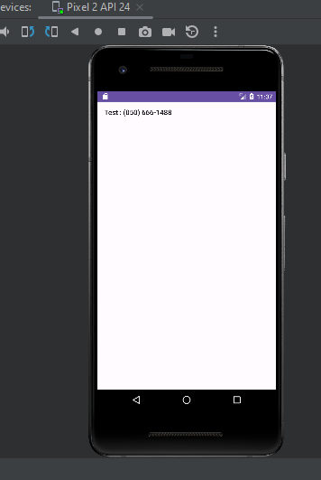

Список контактів

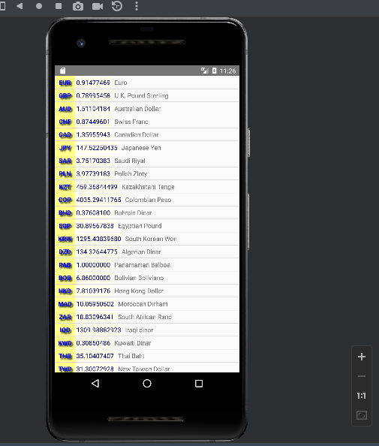

Список курсів валют

**Контрольні питання**

1. Для чого потрібен Content Provider?

Для отримання даних з URI об’єктів.

2. Чи кожен Content Provider надає відкритий URI?

Ні, не кожен.

3. Як задекларувати Content Provider у файлі маніфесту додатку?

**content://**<*домен-розробника*>**.provider.**<*імя_додатку*>/<*шлях_до_даних*>

1. Які параметри необхідні для того, щоб зробити запити до Content Provider?

Для доступу до даних будь-якого контент-провайдера використовується об'єкт класу **ContentResolver**, який можна отримати за допомогою методу **getContentResolver()** контексту програми для зв'язку з постачальником в якості клієнта:

**ContentResolver** **cr** = **getApplicationContext()**.**GetContentResolver()**;

Об'єкт **ContentResolver** взаємодіє з об'єктом контент-провайдера, відправляючи йому запити клієнта. Контент-провайдер обробляє запити і повертає результати обробки.

Контент-провайдери представляють свої дані у вигляді однієї або декількох таблиць подібно таблицями реляційних БД. Кожен рядок при цьому є окремим «об'єктом» з властивостями, зазначеними у відповідних іменованих полях. Як правило, кожен рядок має унікальний цілочисельний індекс із ім'ям «_id», який служить для однозначної ідентифікації необхідного об'єкта.

**Висновок**

В результаті виконання даної лабораторної роботи я отримав практичні навички створення власних контент-провайдерів. Вважаю дану лабораторну роботу виконаною в повному обсязі.